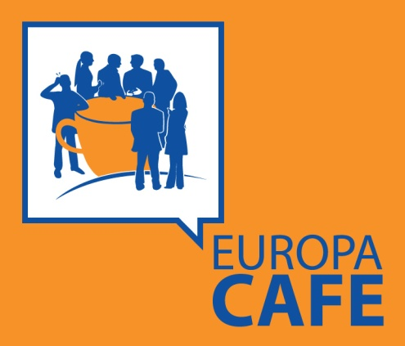
DEBATA EUROPA CAFE

11 maja 2013 r.

godz. 10.00 – 11.30

WEŹ UDZIAŁ ONLINE

Komisja Europejska Przedstawicielstwo w Polsce zaprasza do EUROPA CAFE.
To nie będzie zwykła debata. To będzie obywatelska burza mózgów, poświęcona problemom młodych ludzi w dzisiejszej Europie, wyzwaniom płynącym z obecnego kryzysu, a także kształtowi Unii Europejskiej, w jakiej chcielibyśmy żyć w przyszłości. Impreza jest częścią debat na temat przyszłości Europy, odbywających się od końca 2012 roku, we wszystkich krajach członkowskich UE.
Debata EUROPA CAFE odbędzie się w niekonwencjonalnej formule, opartej na metodach partycypacyjnych, a uczestnicy zostaną podzieleni na
3 mini-debaty: Jaki kryzys? Młodzi w Europie i Przyszłość Europy.

Gościem specjalnym wydarzenia będzie Janusz Lewandowski, Komisarz UE ds. Programowania Finansowego i Budżetu.

WEŹ UDZIAŁ W DEBACIE ONLINE
Więcej informacji i transmisja "na żywo" na stronie: www.ec.europa.eu/polska oraz na www.facebook.com/komisjaeuropejska

Obserwuj też #EUdeb8 na www.twitter.com/EUinPL

Bezpośrednio po zakończeniu debaty, rozpocznie się Parada Schumana. Zapraszamy!

ORGANIZATORZY:
